**信息学院2015级信息管理与信息系统专业**

**《计算机网络》实验报告**

**实验名称：动态RIP路由协议**

**姓 名：--**

**班 级：信息151**

**学 号：20150----**

**日 期：2017/11/24**

**一、实验目的**

1.理解RIP协议的工作过程/ 掌握在不连续的子网中运行RIP协议的工作过程；

2.掌握在路由器上配置RIP，实现网络的连通性/ 掌握在不连续网络中配置RIP协议，实现网络的连通性。

**二、实验环境**

1.2台锐捷路由器； 2.装有RJ-45接头网卡的计算机（至少2台）。

**三、实验内容**

1.路由器上配置RIP动态路由协议； 2.配置主机IP地址和网关，并验证网络的连通性。

**四、实验操作过程**

（一）RIP V1基本配置

1.动态路由配置的路由器和主机的连接拓扑结构：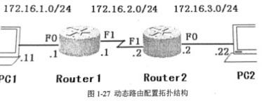

2.在路由器Router1上配置接口的IP地址。

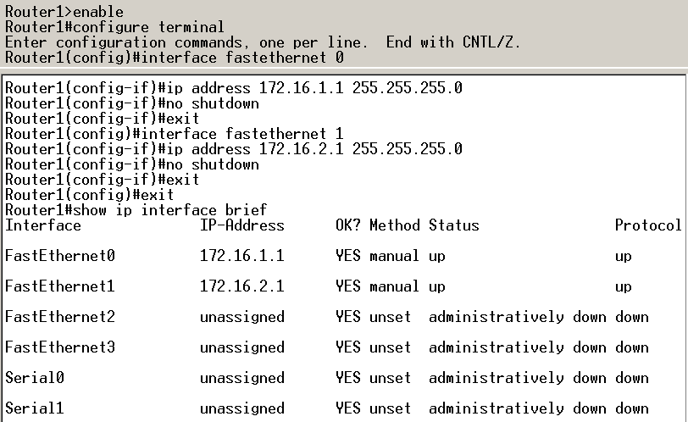

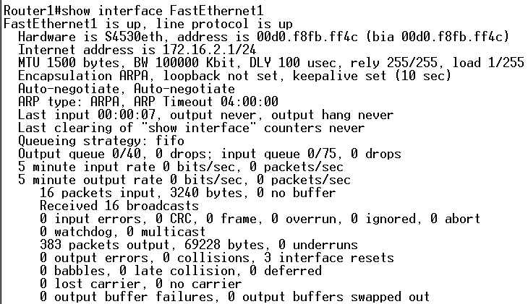

3.在路由器Router1上配置RIP V1路由协议。

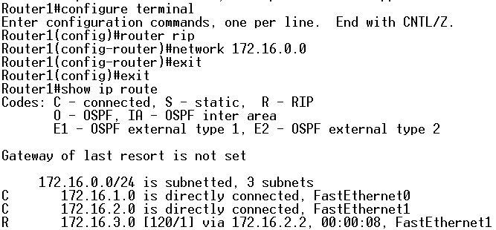

4.在路由器Router2上配置接口IP地址。

5.在路由器Router2上配置RIP V1路由协议。

6.测试网络的互连互通性。

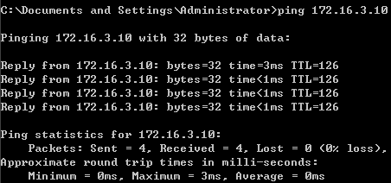

（二）不连续子网中配置RIP协议

1.动态路由配置的路由器和主机的连接拓扑结构如图：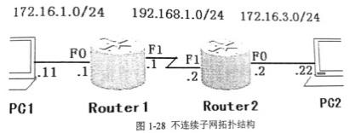

2.在路由器Router1上配置接口的IP地址。

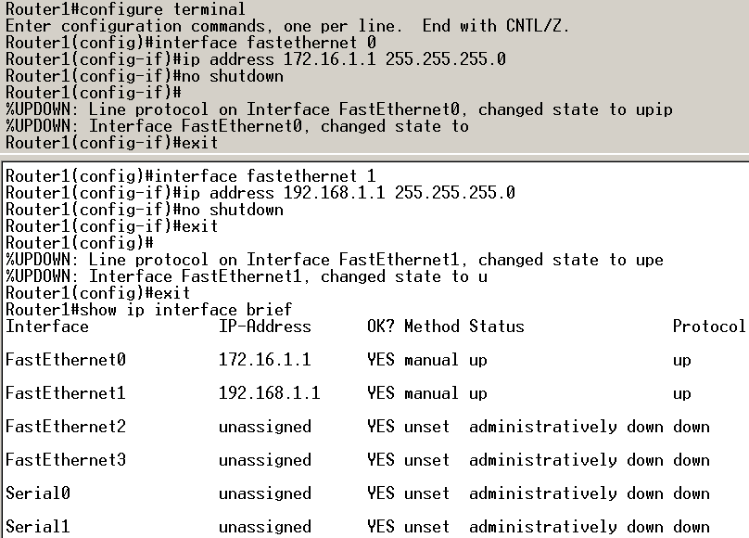

3.在路由器Router1上配置RIP V1路由协议。

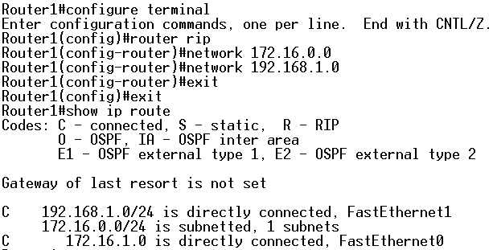

4.在路由器Router2上配置接口IP地址。

5.在路由器Router2上配置RIP V1路由协议。

6.测试网络的互连互通性。

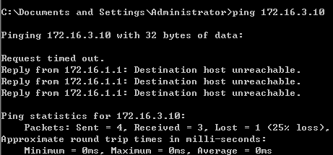

7.分别在Router1和Router2上增加如下配置。

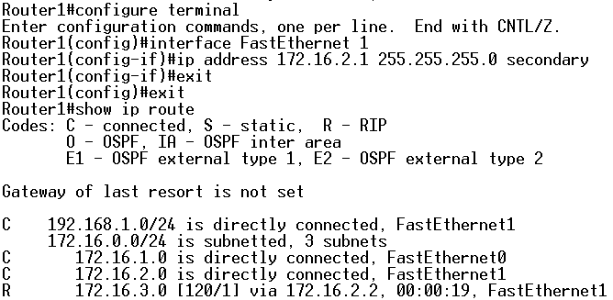

8.测试网络的连通性。

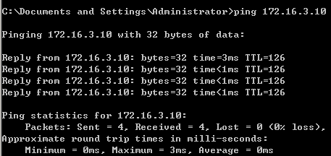

**五、实验结果及结论**

在路由器上配置RIP V1的时候定义关联网络必须是直连的主类网络地址。

RIP V1的成功配置，实现了网络的互连互通，从而实现信息的共享和传递。另增加配置路由器接口的辅助IP地址，可以实现不连续子网的互连互通。

RIP V1是有类路由协议，在穿过主网络边界时进行自动汇总，它全身不支持不连续子网间的路由信息的传递，解决办法有多种，这里采取增加secondary地址以构成连续网络。当然也可以采用静态路由或无类路由协议并关闭自动汇总功能；在网络规划时应尽量避免采用不连续子网。

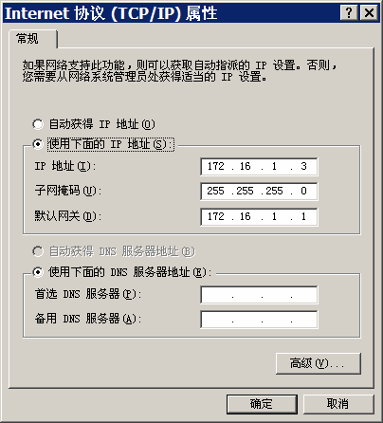

**六、心得体会**

通过实验，对路由器更为了解。和静态路由配置的流程基本一样，也越发喜欢起计算机网络的实验。实验很成功，心情也很好。

## 七、教师打分

**成绩： （百分制）**